**De** : colette.noubicier@gmail.com (moi)

**À** : Cécile

**Objet** : Informations sur un Bug

Bonjour Cécile,

Je te remercie de m’avoir prévenu,

En effet après vérification des graphiques générés cette nuit suite à la mise en production de la nouvelle version du site, je remarque un problème de remontée/perte de données.

* Sur le graphique 4, on observe une activité sur le site web uniquement entre 00h et 03h. les visites clients s’arrêtent après 3h, il semble avoir eu une perte de données à ce niveau.

Est-ce que tu peux gérer ce bug pour qu’on puisse avoir un graphique avec les données exactes ?

Merci d’avance,

Colette Ginette Noubicier

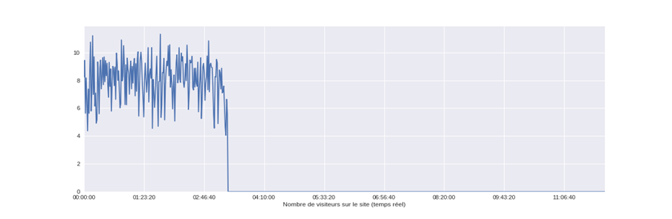

Graphique 4 : Nombre de visiteurs sur le site en temps réel